2019年度
尉氏县人民法院部门决算

二〇二〇年九月
目 录
第一部分 尉氏县人民法院概况
- 部门职责
- 机构设置
第二部分 2019年度部门决算表
一、收入支出决算总表
二、收入决算表
三、支出决算表
四、财政拨款收入支出决算总表
五、一般公共预算财政拨款支出决算表
六、一般公共预算财政拨款基本支出决算表
七、一般公共预算财政拨款“三公”经费支出决算表
八、政府性基金预算财政拨款收入支出决算表
第三部分 2019年度部门决算情况说明
一、收入支出决算总体情况说明
二、收入决算情况说明
三、支出决算情况说明
四、财政拨款收入支出决算总体情况说明
五、一般公共预算财政拨款支出决算情况说明
六、一般公共预算财政拨款基本支出决算情况说明
七、一般公共预算财政拨款“三公”经费支出决算情况说明
八、预算绩效情况说明
九、政府性基金预算财政拨款支出决算情况说明
十、机关运行经费支出情况说明
十一、政府采购支出情况说明
十二、国有资产占用情况说明
第四部分 名词解释

第一部分 尉氏县人民法院概况

一、部门职责

人民法院是国家的审判机关，依法独立行使执行审判 权，不受任何机关、社会团体和个人的干涉。

人民法院的职责就是通过审判活动，惩治一切犯罪分子，解决各类矛盾纠纷，维护社会主义法治和社会经济秩序， 保卫社会主义全民所有制财产、劳动群众集体所有制财产， 保护公民死人所有的合法财产，保护公民的人身权利、民主权利和其他权利，保障国家社会主义建设事业顺利进行。

人民法院对县人大及其常委会负责并报告工作，接受市中级人民法院的监督和业务指导，是县财政一级预算单位。二、机构设置
尉氏县人民法院机关内设 25 个职能科室。即：综合办公室、政治处、机关党总支、诉讼服务中心、纪检监察室、刑事审判团队、行政审判团队、审判管理办公室、洧川人民法庭、张市人民法庭、水坡人民法庭、大马人民法庭、蔡庄人民法庭、第一速裁团队、第二速裁团队、第三速裁团队、第四速裁团队、 第五速裁团队、第六速裁团队、第七速裁团队、第一民事审理团队、第二民事审理团队、第三民事审理团队、司法警察大队和执行局。另设有机关党委和离退休干部工作处。
从决算单位构成看，尉氏县人民法院部门决算包括：本级决算。
纳入本部门2019年度部门决算编制范围的单位共1个，其中所属预算单位1个。
1.尉氏县人民法院本级。

第二部分 2019年度部门决算表

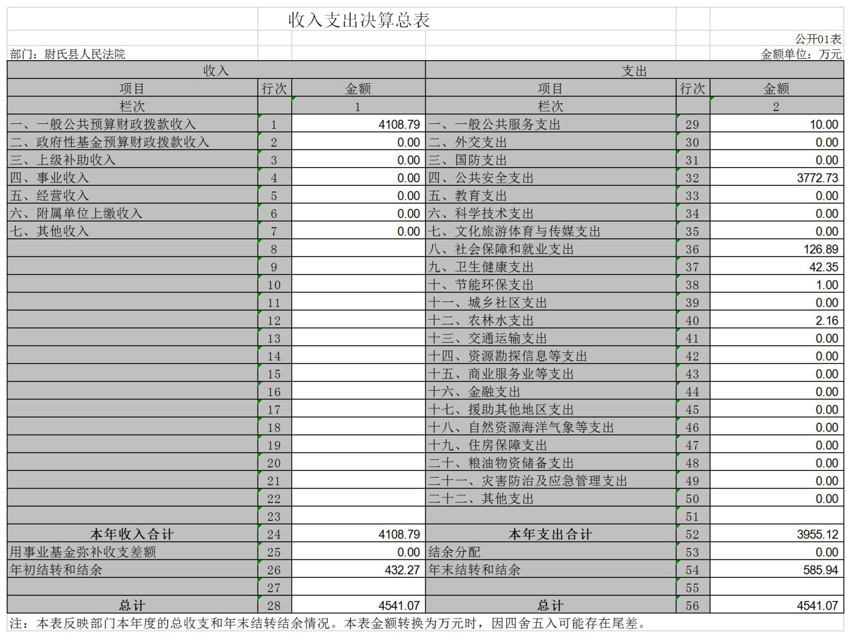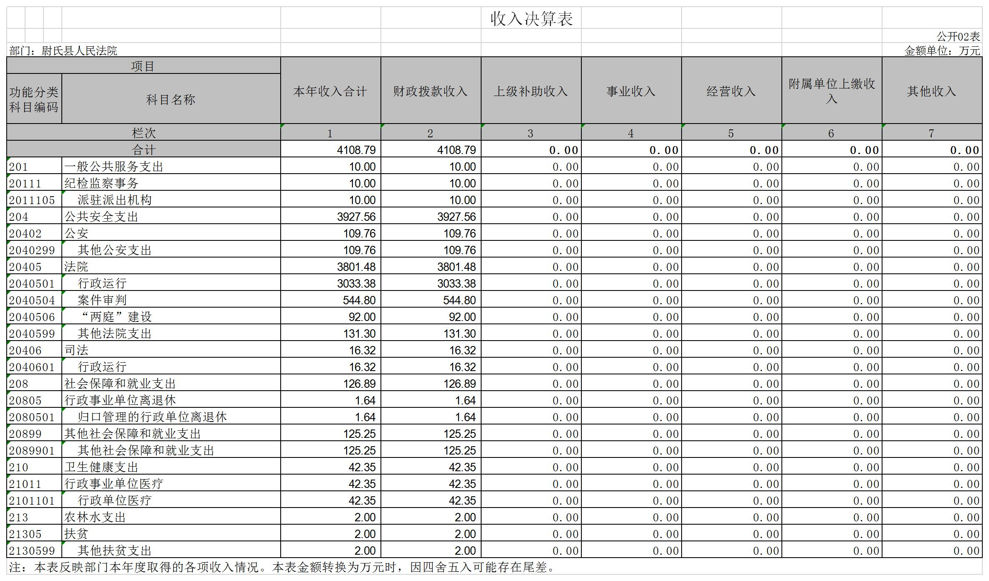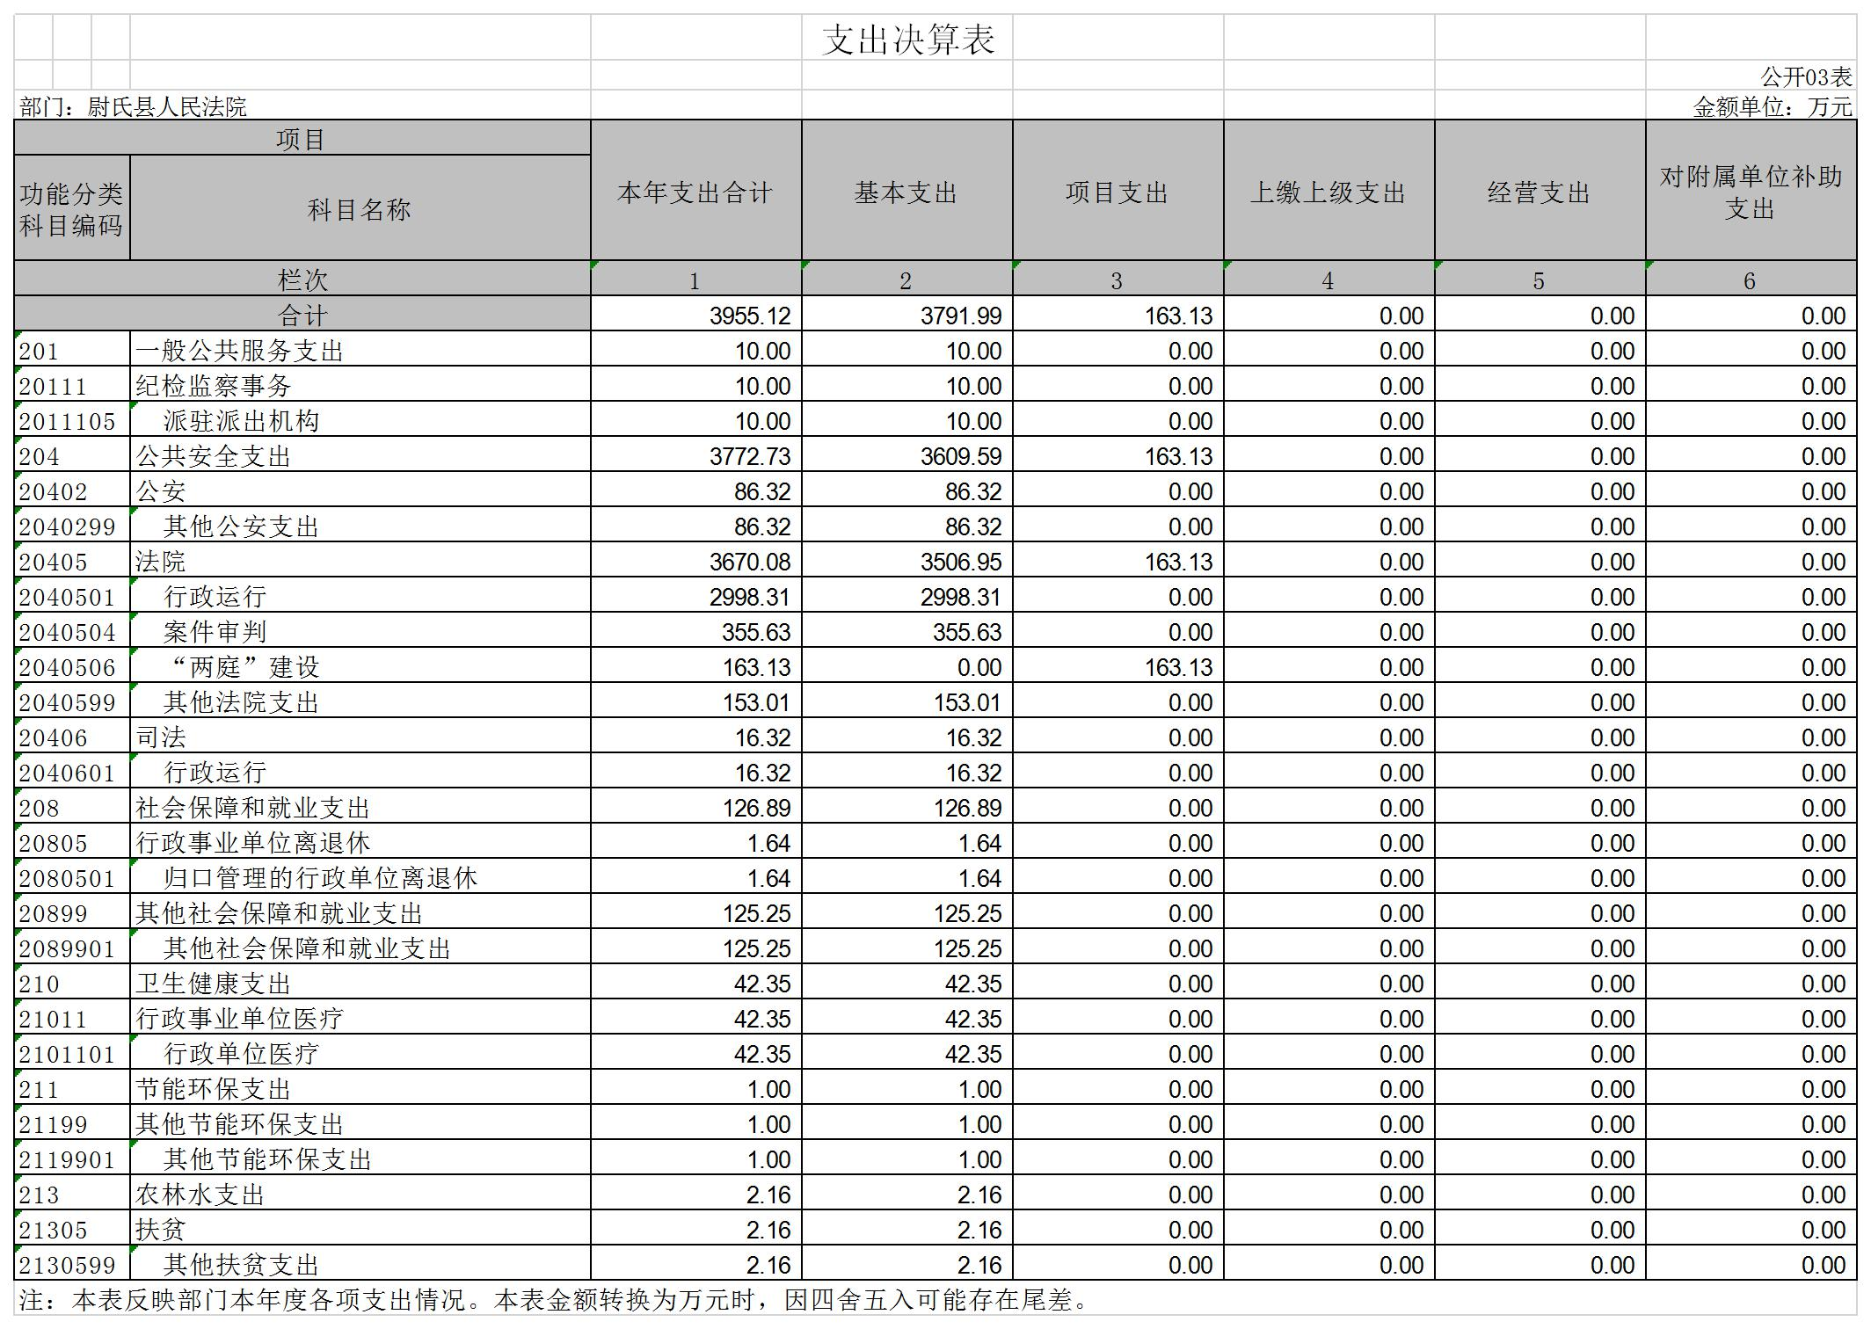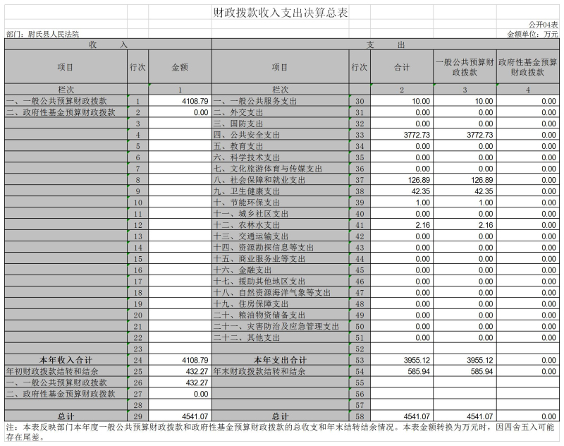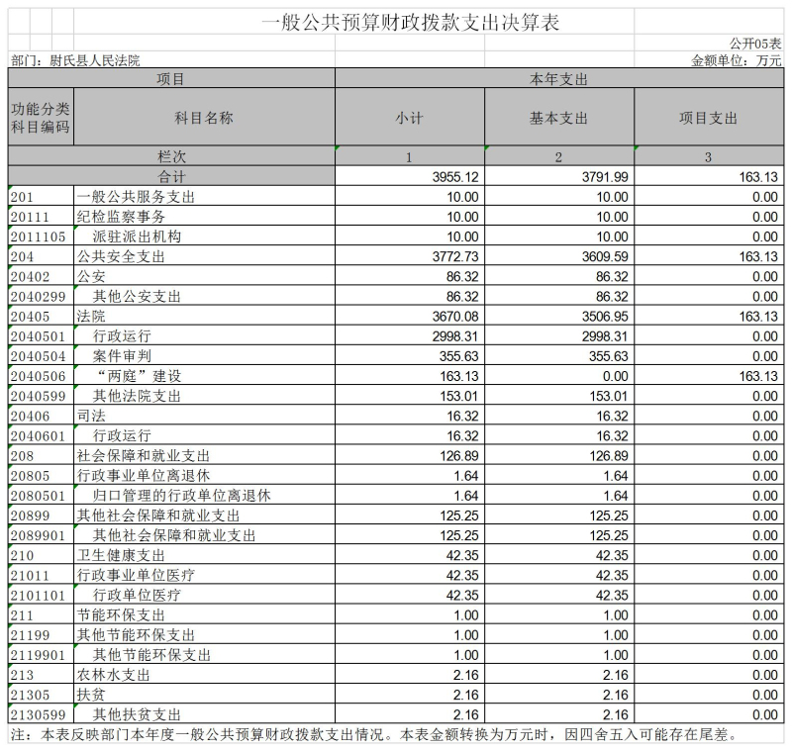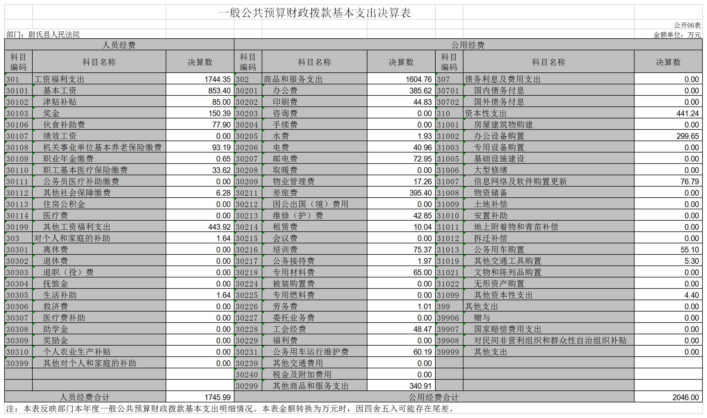
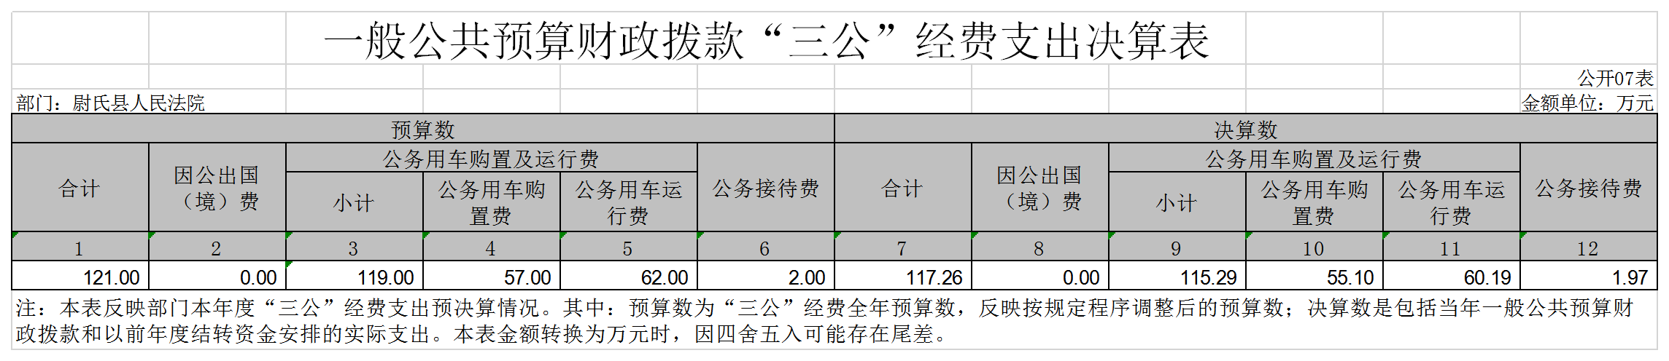

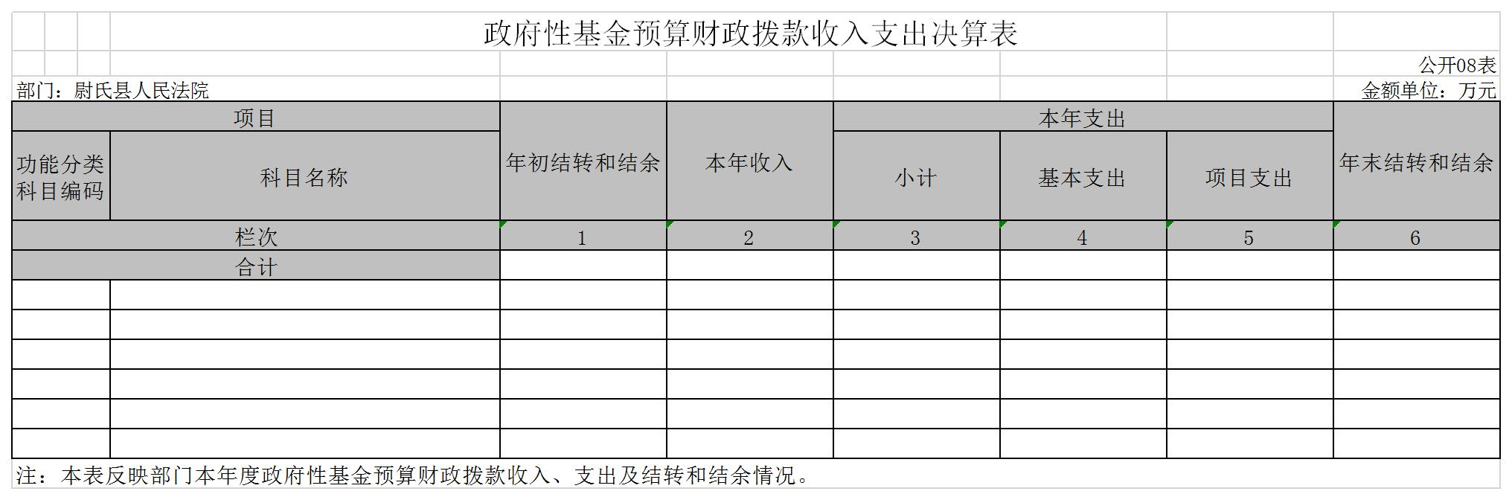
说明：我部门没有政府性基金收入，也没有使用政府性基金安排的支出，故本表无数据。

第三部分 2019年度部门决算情况说明

一、收入支出决算总体情况说明
2019年度收、支总计均为4541.07万元。与上年度相比，收、支总计各增加281.31万元，增长6.19%。主要原因是系统体制改革，职工工资标准和五险一金的标准整体提高，增加了财政拨款收入和支出；增加了项目收入和支出。

二、收入决算情况说明
2019年度收入合计4108.79万元，其中：财政拨款收入4108.79万元，占100%；上级补助收入0万元，占0%；事业收入0万元，占0%；经营收入0万元，占0%；附属单位上缴收入0万元，占0%；其他收入0万元，占0%。

三、支出决算情况说明
2019年度支出合计3955.12万元，其中：基本支出3791.99万元，占95.88%；项目支出163.13万元，占4.12%；上缴上级支出0万元，占0%；经营支出0万元，占0%；对附属单位补助支出0万元，占0%。

四、财政拨款收入支出决算总体情况说明
2019年度财政拨款收、支总计均为4541.07万元。与上年度相比，财政拨款收、支总计各增加281.31万元，增长6.19%。主要原因是系统体制改革，职工工资标准和五险一金的标准整体提高，增加了财政拨款收入和支出；增加了项目收入和支出。

五、一般公共预算财政拨款支出决算情况说明
（一）总体情况。
2019年度一般公共预算财政拨款支出3955.12万元，占本年支出合计的100%。与上年度相比，一般公共预算财政拨款支出增加127.63万元，增长3.23%。主要原因是工资调整标准，追加了专项业务经费以及增加了项目支出。
（二）结构情况。
2019年度一般公共预算财政拨款支出3955.12万元，主要用于以下方面：
一般公共服务（类）支出10.00万元，占0.25%；公共安全支出（类）支出 3772.73万元，占 95.39%；社会保障和就业支出（类）支出 126.89 万元，占3.21%；医疗卫生与计划生育支出（类）支出 42.35万元，占1.07%；节能环保支出（类）支出1.00万元，占0.03%；农林水（类）支出 2.16 万元，占 0.05%。
（三）具体情况。
2019年度一般公共预算财政拨款支出年初预算为3211万元，支出决算为3955.12万元，完成年初预算的123.17%。其中：
- 一般公共服务支出（类）纪检监察事务（款）派驻派出机构（项）。年初预算为10万元，支出决算为 10万元，完成年初预算的100%。决算数与年初预算数存在差异为无。
- 公共安全支出（类）公安（款）其他公安支出（项）。年初预算数为109.76万元，支出决算为86.32万元。完成年初预算的78.64%。决算数与年初预算数存在差异的主要原因是按照中央八项规定节俭开支。
- 公共安全支出（类）法院（款）行政运行（项）。年初预算为3044.22万元，支出决算为2998.31万元，完成年初预算的98.50%。决算数与年初预算数存在差异的主要原因是所有年初预算均在此项中，决算支出时分项较多。
- 公共安全支出（类）法院（款）案件审判（项）。年初预算数为544.8万元，支出决算为355.63万元。完成年初预算的65.27%。决算数与年初预算数存在差异的主要原因是细化了年初预算。
- 公共安全支出（类）法院（款）“两庭”建设（项）。年初预算数为0万元，支出决算为163.13万元。决算数与年初预算数存在差异的主要原因是年中增加了项目支出。
- 公共安全支出（类）法院（款）其他支出（项）。年初预算数为 131.30万元，支出决算为153.01万元。完成年初预算的116.53%。决算数与年初预算数存在差异的主要原因是年中追加了专项业务经费。
- 公共安全支出（类）司法（款）行政运行（项）。年初预算数为 16.32万元，支出决算为16.32万元。完成年初预算的100%。决算数与年初预算数存在差异的主要原因是年中追加报告经费。
- 社会保障和就业支出（类）行政事业单位离退休（款）归口管理的行政单位离退休（项）。年初预算数为 1.64万元，支出决算为1.64万元，完成年初预算的100%。决算数与年初预算数存在差异为无。
- 社会保障和就业支出（类）其他社会保障和就业支出（款） 其他社会保障和就业支出（项）。年初预算数为 113.25万元，支出决算为125.25 万元，完成年初预算的 110.60%。决算数与年初预算数存在差异的主要原因是职工工资标准和五险一金的标准整体提高。
- 卫生健康支出（类）行政事业单位医疗（款） 行政单位医疗（项）。年初预算数为42.35万元，支出决算为 42.35万元，完成年初预算的 100.00%。决算数与年初预算数存在差异的主要原因是职工工资标准和五险一金的标准整体提高。
- 节能环保支出（类）其他节能环保支出（款）其他节能环保支出（项）。年初预算数为0万元，支出决算为1万元。决算数与年初预算数存在差异的主要原因是财政追加了专项支出。
- 农林水支出（类）扶贫（款）其他扶贫支出（项）。年初预算数为0万元，支出决算为2.16 万元。决算数与年初预算数存在差异的主要原因是财政追加了专项支出。

六、一般公共预算财政拨款基本支出决算情况说明
2019年度一般公共预算财政拨款基本支出3791.99万元。其中：人员经费1745.99万元，主要包括：基本工资、津贴补贴、伙食补助费、绩效工资、机关事业单位基本养老保险缴费、职业年金缴费、其他社会保障缴费、其他工资福利支出、离休费、退休费、抚恤金、生活补助、医疗费、住房公积金、其他对个人和家庭的补助支出；公用经费2046.00万元，主要包括：办公费、印刷费、咨询费、手续费、水费、电费、邮电费、取暖费、物业管理费、差旅费、因公出国（境）费用、维修（护）费、租赁费、会议费、培训费、公务接待费、专用材料费、劳务费、委托业务费、工会经费、福利费、公务用车运行维护费、其他交通费用、税金及附加费用、其他商品和服务支出、办公设备购置、专用设备购置、信息网络及软件购置更新、其他资本性支出。

七、一般公共预算财政拨款“三公”经费支出决算情况说明

（一）“三公”经费财政拨款支出决算总体情况说明。

2019年度“三公”经费财政拨款支出预算为121万元，支出决算为117.26万元，完成预算的96.91%。2019年度“三公”经费支出决算数与预算数存在差异的主要原因是根据中央精神，厉行节约。

（二）“三公”经费财政拨款支出决算具体情况说明。
2019年度“三公”经费财政拨款支出决算中，因公出国（境）费支出决算0万元，完成预算的0%，占0%；公务用车购置及运行费支出决算115.29万元，完成预算的96.88%，占95.28%；公务接待费支出决算1.79万元，完成预算的89.50%，占1.48%。具体情况如下：
1．因公出国（境）费年初预算为0万元，支出决算为0万元，完成年初预算的0%。决算数与年初预算数存在差异的主要原因是无。全年因公出国（境）团组0个，累计0人次。
2．公务用车购置及运行费年初预算为119万元，支出决算为115.29万元，完成年初预算的96.88%。决算数与年初预算数存在差异的主要原因是根据中央精神，厉行节约。其中：
公务用车购置支出为55.10万元，购置车辆5辆，其中一般执法执勤车辆4辆、特种专业技术用车1辆。
公务用车运行支出为60.19万元。主要用于车辆运行维护和维修。2019年期末，部门开支财政拨款的公务用车保有量为15辆。
3.公务接待费年初预算为2万元，支出决算为1.79万元，完成年初预算的89.5%。决算数与年初预算数存在差异的主要原因是根据中央精神，厉行节约。其中：
外宾接待支出0万元。主要用于无。2019年共接待国（境）外来访团组0个、来访外宾0人次（不包括陪同人员）。来访人员主要包括：无。

其他国内公务接待支出1.79万元。主要用于主要用于大型案件安保工作以及业务接待支出。2019 年共接待国内来访团组 18 个、来宾245人次（不包括陪同人员）。

八、预算绩效情况说明

（一）绩效管理工作开展情况。
我单位未开展绩效评价工作。

（二）项目绩效自评结果。

我单位无项目绩效自评结果。

（三）以部门为主体开展的重点绩效评价结果。
我单位无重点绩效评价结果。

九、政府性基金预算财政拨款支出决算情况说明
2019年度政府性基金预算财政拨款支出年初预算为0万元，支出决算为0万元，完成年初预算的0%。主要用于无。其中0等项目年末结转和结余资金数额较大，主要原因无。
2019年度我部门没有政府性基金收入，也没有使用政府性基金安排的支出。

十、机关运行经费支出情况说明
2019年度机关运行经费年初预算为1925.00万元，支出决算为2046.00万元，完成年初预算的106.29%。决算数与年初预算数存在差异的主要原因是人员增加，各种费用相对增加。

十一、政府采购支出情况说明
2019年度政府采购支出总额441.24万元，其中：政府采购货物支出441.24万元、政府采购工程支出0万元、政府采购服务支出0万元。授予中小企业合同金额441.24万元，占政府采购支出总额的100%，其中：授予小微企业合同金额441.24万元，占政府采购支出总额的100%。

十二、国有资产占用情况说明
2019年期末，我部门共有车辆15辆，其中：省级领导干部用车0辆、主要领导干部用车0辆、机要通信用车0辆、应急保障车0辆、执法执勤用车12辆、特种专业技术用车2辆、离退休干部用车0辆、其他用车1辆；单位价值50万元以上通用设备0台（套），单位价值100万元以上专用设备0台（套）。

第四部分 名词解释

一、财政拨款收入：单位从同级政府财政部门取得的财政预算资金。
二、事业收入：事业单位开展专业业务活动及其辅助活动取得的收入。
三、上级补助收入：事业单位从主管部门和上级单位取得的非财政补助收入。
四、附属单位上缴收入：事业单位取得附属独立核算单位根据有关规定上缴的收入。
五、经营收入：事业单位在专业业务活动及其辅助活动之外开展非独立核算经营活动取得的收入。
六、其他收入：单位取得的除“财政拨款收入”、“事业收入”、“上级补助收入”、“附属单位上缴收入”、“经营收入”以外的各项收入。
七、用事业基金弥补收支差额：事业单位在当年收入不足以安排当年支出的情况下，使用以前年度积累的事业基金（事业单位当年收支相抵后按国家规定提取、用于弥补以后年度收支差额的基金）弥补当年收支缺口的资金。
八、基本支出：为保障机构正常运转、完成日常工作任务而发生的人员支出和公用支出。
九、项目支出：基本支出之外为完成特定行政任务和事业发展目标所发生的支出。
十、“三公”经费：纳入同级财政预决算管理“三公”经费，指部门使用财政拨款安排的因公出国（境）费、公务用车购置及运行费和公务接待费。其中，因公出国（境）费反映单位公务出国（境）的国际旅费、国外城市间交通费、住宿费、伙食费、培训费、公杂费等支出；公务用车购置及运行费反映反映单位公务用车车辆购置支出（含车辆购置税）及租用费、燃料费、维修费、过路过桥费、保险费、安全奖励费用等支出；公务接待费反映单位按规定开支的各类公务接待（含外宾接待）支出。
十一、机关运行经费：为保障行政单位（含参照公务员法管理的事业单位）运行用于购买货物和服务的各项资金，包括办公及印刷费、邮电费、差旅费、会议费、福利费、日常维修费、专用材料及一般设备购置费、办公用房水电费、办公用房取暖费、办公用房物业管理费、公务用车运行维护费以及其他费用。
十二、工资福利支出：单位支付给在职职工和编制外长期聘用人员的各类劳动报酬，以及为上述人员缴纳的各项社会保险费等。
十三、商品和服务支出：单位购买商品和服务的支出。
十四、对个人和家庭的补助支出：单位用于对个人和家庭的补助支出。
十五、年末结转：本年度或以前年度预算安排，已执行但尚未完成或因客观条件发生变化无法按原计划实施，需延迟到以后年度按有关规定继续使用的资金。
十六、年末结余：本年度或以前年度预算安排，已执行完毕或因客观条件发生变化无法按原预算安排实施，不需要再使用或无法按原预算安排继续使用的资金。

